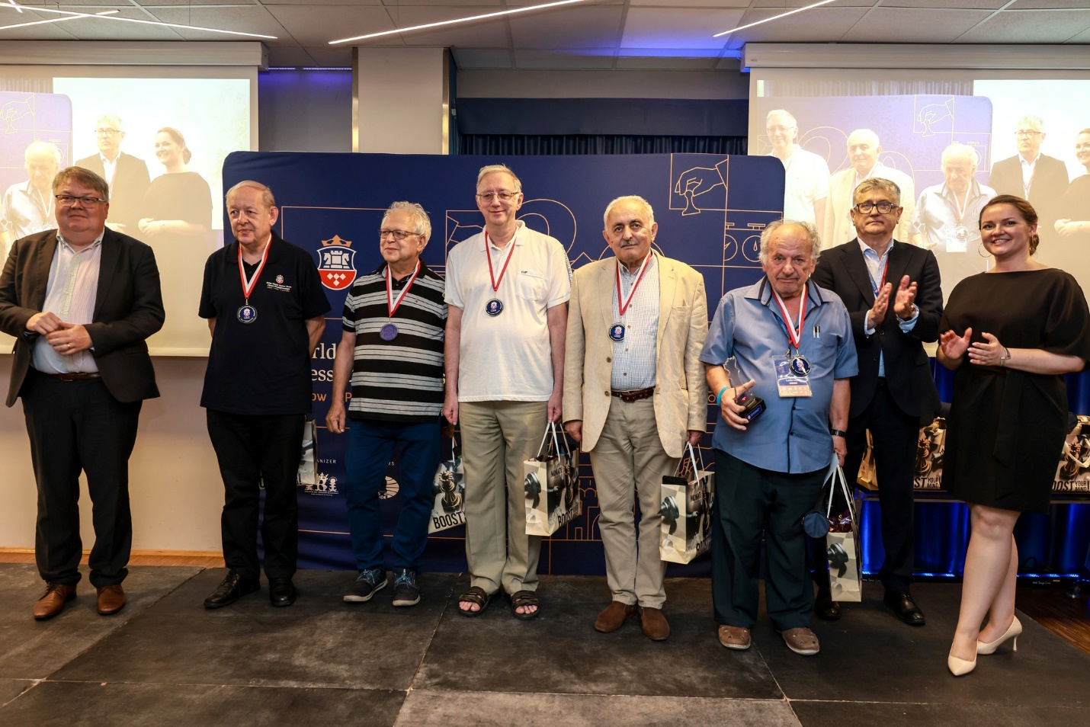

ההישג המרכזי הפעם: מדליות הכסף באליפות העולם לסניורים בקרקוב. משמאל לימין: יהודה גרינפלד, אביגדור ביחובסקי, אלכס מיכלבסקי, בוריס מריאסין ולאון לדרמן

**נבחרת הותיקים –סגנית אלופת העולם!**

מאת יוחנן אפק

העיר הפולנית קרקוב אירחה ב 1- 12 ביולי את אליפויות העולם לסניורים גילאי 50+ ו-65+. 65 נבחרות לאומיות ומועדוניות ובהן 307 שחקנים , מהם 32 רבי אמנים, נטלו חלק באירועים. בקטגוריה ה"צעירה" (50+) הגנה ארה"ב על תוארה מאשתקד עם 16 נקודות קבוצתיות, כשבהרכבה מככבים רבי האמנים יאן אלווסט, אלכסנדר שבאלוב, מליקסט קחיאן, איגור נוביקוב ואלכס ירמולינסקי. את מדליות הכסף נטלה איטליה (עם רבי האמנים אלברטו דויד ומיקלה גודנה בראשה) 15 ובארד זכתה אנגליה (אותה הוביל מייקל אדמס, עדיין שחקן תחרותי מצליח במשרה מלאה) 14. בקטגוריה זו השתתפה גם קבוצה ישראלית – נבחרת הסניורים של מועדון ראשון לציון שדורגה עשירית עם 10 נקודות קבוצתיות. על הלוח הראשון צבר ר"א מיכאל אורטובסקי 4.5 נק' מ-7. שאר השחקנים: 2.אב"ל אלכס כספי 5 מ-8 3.פליקס פלייש 4 מ-8 4. ירון ליניק 3 מ-7 5. דויד בולקובשטיין 2 מ-6.

בקטגוריה הקשישה יותר לבני 65+ הגנה אנגליה1 על תוארה מאשתקד (עם רבי האמנים ג'והן נאן, טוני קוסטן וג'ונתן מסטל, אב"ל פול ליטלווד וא"פ טרי צ'פמן) 16 נק' קבוצתיות. נבחרת ישראל1 זכתה לטוב בהישגיה עת נטלה את הסגנות עם 15 נקודות בהרכב : 1.ר"א **יהודה גרינפלד** 2.5 מ-4 2. אב"ל **אלכס מיכלבסקי** 6.5 מ-9 ללא הפסד (מדליית כסף אישית על הלוח השני) 3.ר"א **אביגדור ביחובסקי** 6.5 מ-9 (מדליית זהב על הלוח השלישי) 4. אב"ל **בוריס מריאסין** 3.5 מ-6 5.אב"ל **לאון לדרמן** 5 מ-8 (מדליית ארד על לוח המילואים). שלישית בדירוג הקבוצתי סיימה נבחרת המועדון הצרפתי שטרסבורג עם האירני לשעבר אב"ל מרשאד שריף על הלוח הראשון וארבעת שחקניה היהודיים: ר"א ניקולאי לחקי (האוקראיני לשעבר) והאחים דניאל, לואי וז'אן-לוק רוס –שלושתם אמנים בינלאומיים. קבוצה ישראלית שנייה (עם יעקב אידסיס, מאיר ראם , אדוארד גוריאלצן והאמנית הבינלאומית לודמילה צפנסקאייה) דורגה במקום ה-26 עם 8 נקודות קבוצתיות. תוצאות מלאות:

<https://chess-results.com/tnr944430.aspx?lan=1&art=0&rd=9&flag=30>

**יהודה גרינפלד –אלוף העולם!**

אליפות העולם ה-18 לשחמטאים חרשים וכבדי שמיעה נערכה ב-28 ביוני- 5 ביולי בבלגרד, בירת סרביה, בהשתתפות 38 שחקנים מ-23 מדינות. התחרות נסתיימה בניצחונם המשותף של שני הראשונים בדירוג המוקדם- ר"א **יהודה גרינפלד** (ישראל) ואב"ל פבל פיקלני (פולין) עם 7 נקודות מ-9 ללא הפסד כל-אחד. התואר העולמי הוענק ליהודה הודות לעדיפות באיכות נקודותיו. ישראלי נוסף שהשתתף באליפות הוא יבגני שבצ'וק שצבר 4.5 נק' . גרינפלד זכה באליפות הבזק עם 9 נקודות מ-11, לפני יובאן פאביצ'ביץ' (סרביה) ופיקלני 8.5 כ"א. שבצ'וק צבר גם כאן 4.5 נקודות. תוצאות מלאות:

<https://chess-results.com/tnr938991.aspx?lan=1&art=0&turdet=YES&flag=30>

**דן צולר הצטיין בספרד**

המהדורה ה-43 של התחרות הבינלאומית בעיר הספרדית בנאסק נערכה ב 5- 14 ביולי בהשתתפות 445 שחקנים, מהם 25 רבי אמנים ו-28 אמנים בינלאומיים, שהתמודדו כולם בקטגוריה משותפת בת 10 סיבובים. התחרות נסתיימה בניצחונו של רב האמן מתיאוש בארטל (פולין) עם 8.5 נקודות, לפני רבי האמנים קיריל אלכסיינקו (אוסטריה), אלן פיצ'וט (ספרד), לוקה פאיצ'דזה (גיאורגיה), דאניל יופה (ספרד), ס.פ. סטורמאן (הודו) ודניאלה ווקאטורו (איטליה) והאמנים הבינלאומיים ארנסטו פרננדז (קובה) ודניאל גארסיה (ספרד) 8 כ"א. 12 שחקנים צברו 7.5 נקודות כל אחד ובראשם הישראלי ר"א **דן צולר.** דן צלח את האירוע ללא הפסד והיה גם הישראלי המצטיין. רבי האמנים יהלי סוקולובסקי ועידו גורשטיין , כמו אב"ל גיא לוין, צברו 7 נקודות כל אחד ואב"ל אורי כוכבי 6.5. שני שחקנים ישראלים כבדי ראייה נמנו עם המשתתפים: עדי אקמן צבר 4 נק' ומיכאל קנפו 3. תוצאות מלאות:

<https://chess-results.com/tnr936740.aspx?lan=1&art=1&rd=10&flag=30>

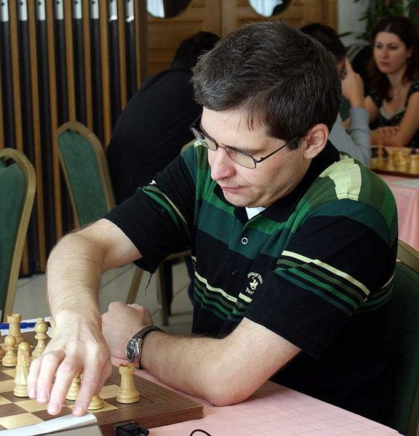

**ישראלי בפילדלפיה**

שתי תחרויות בינלאומיות גדולות בעלות מסורת ארוכה נערכו בעיר האמריקנית פילדלפיה בסוף חודש יוני ותחילת יולי. בתחרות הבינלאומית ה-17 של פילדלפיה ( 27 ביוני – 1 ביולי) השתתפו בקטגוריה הראשית 120 שחקנים מ-14 פדרציות ובכללם 12 רבי אמנים. המנצח היחיד היה האמריקני אב"ל אנדי אוסטין וודווארד עם 7.5 נק' מ-9 והמחאה בת 6200 דולר. הוא הקדים בחצי נקודה את רבי האמנים פידל קוראלס (ארה"ב) וסריבטסאב פדי (הודו) 7 נק' ופרס בן 3000 דולר כ"א. את המקום הרביעי חילקו 6 רבי אמנים (וביניהם מיודענו הצרפתי-ישראלי גבריאל פלום) והשחקנית המצטיינת, האמריקנית אב"ל אליס לי עם 6.5 נק' כל אחד ואחת. לחבורת צוברי 5.5 נקודות כ"א היה שותף גם אלוף ישראל לשעבר, ר"א **ויקטור מיכלבסקי**. תוצאות מלאות:

<https://chessevents.com/event/international/2024/standings/pi>

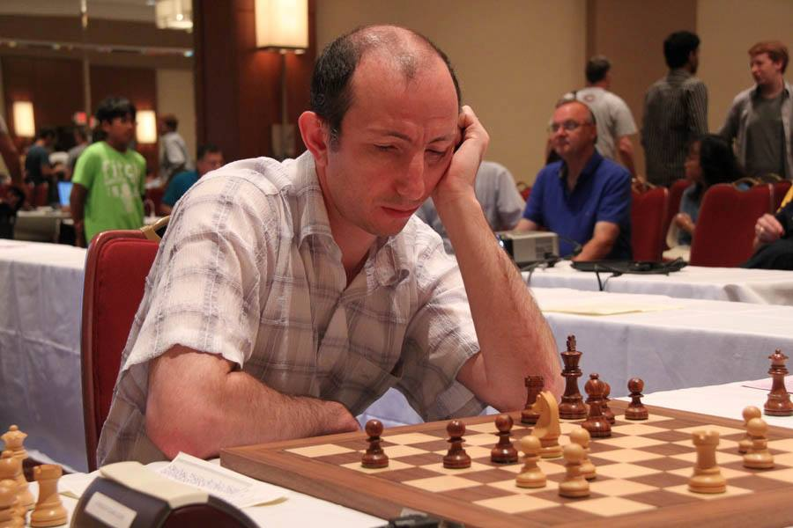

בהמשך מסעו השתתף ויקטור גם במהדורה ה-52 של תחרות העולם הפתוחה ( 26 ביוני- 7 ביולי) שכללה לא פחות מ-25 קטגוריות רמה וגיל. בקטגוריה הראשית התמודדו 244 שחקנים מ-30 פדרציות, מהם 25 רבי אמנים. גם כאן היה מנצח יחיד – מוביל הדירוג המוקדם ר"א אוונדר ליאנג 8 נק' מ-9,והמחאה בת 20,500 דולרים, לפני רבי האמנים מיכאיל אנטיפוב (פיד"ה), ויקטור מטווישן (אוקראינה), ארתור גואו (ארה"ב) ונטול התואר ג'וזף זלצאן (ארה"ב) 7 נק' ופרס בן 5625 דולר כ"א. את חבורת 15 צוברי 6.5 נק' כ"א הוביל האנגלי ר"א לוק מקשיין. מיכלבסקי דורג במקום ה-23 עם 6 נקודות. תוצאות מלאות:

<https://chessevents.com/event/worldopen/2024/standings/op>

**ינאי חילק שני בסרביה**

התחרות הבינלאומית הפתוחה בפרצ'ין (סרביה) התקיימה בשתי רמות ב 3- 11 ביולי. בתחרות הראשית השתתפו 127 שחקנים מ-23 מדינות, מהם 16 רבי אמנים ו-21 אמנים בינלאומיים. בתחרות נרשמה הפתעה רבתי עם נצחון היחיד של הנער האמריקני בן ה-16 אב"ל **דימיטאר מרדוב,** אשר צבר 7.5 נקודות מ-9 ללא הפסד, נקודה תמימה לפני חבורת הדולקים בעקבותיו: רבי האמנים אלכסנדר פיר (ברזיל), אלתאי ספארלי (אזרבייג'ן), גרגלי אנטל (הונגריה) וקרישנאן ססיקיראן (הודו); האמנים הבינלאומיים מוהאן קושהארגה וס.אסוואת' (הודו), **ינאי בן-ארי** (ישראל) ואנס טנריוורדי (תורכיה) וא"פ קהויגטסוגט (מונגוליה) 6.5 כ"א. המנצח גבר, בין השאר, על כל שלושת רבי האמנים עימם התמודד- דמליאנוביץ', פרננדז ופיר ורשם רמת ביצוע 2636 שתעניק לו ציון לתואר רב-אמן ותעלה אותו אל מעבר למשוכת מד הכושר 2500. גם הישראלי ינאי בן-ארי לא נוצח על הלוח אבל ספג, כנראה, הפסד טכני בסיבוב החמישי ודורג בכל זאת במקום השמיני המכובד עם רמת ביצוע 2516 . **גיא גוב,** צעיר ישראלי שני בתחרות, צבר 4.5 נקודות.

בתחרות המהירה לזכר אורוש דיניץ (145 משתתפים) ניצחו במשותף האמנים הבינלאומיים בויאן מקסימוביץ' (בוסניה והרצגובינה) ומוהאן קושגרה (הודו) 7.5 נק' כ"א. גיא וינאי צברו 6 נק' כ"א. בתחרות הבזק (107 משתתפים) ניצח הסרבי ר"א ויאצ'סלאב טיליצ'ייב עם 9.5 נק' מ-11 לפני ילד הפלא הרוסי בן ה-9 (!!) רומן שוגג'ייב 8.5 (לאחר שגבר בשני הסיבובים האחרונים על רבי האמנים דמליאנוביץ' ופיר!) . גיא גוב צבר כאן 7 נקודות. תוצאות מלאות:

<https://chess-results.com/tnr936740.aspx?lan=1&art=1&rd=10&flag=30>

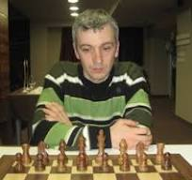

ינאי בן-ארי

**ישראלי בסקוטלנד**

במרכז הכנסים קרנגי בדנפרמליין (סקוטלנד) נערכה ב8- 14 ביולי האליפות הבינלאומית הפתוחה של סקוטלנד עם 60 משתתפים מ-9 פדרציות., מהם רב אמן אחת ו-8 אמנים בינלאומיים. התחרות נסתיימה בניצחונם המשותף של האמנים הבינלאומיים פיטר לארג' (אנגליה) ואנדרו גריט (סקוטלנד) עם 7 נק' מ-9 כ"א, לפני א"פ אנדרו ברנט 6.5, האמנים הבינלאומיים סטפן מניון (סקוטלנד), כריסטיאן הולם (נורבגיה) וג'ייסון ליו (אירלנד) 6 כ"א. את המקום השביעי חילקו 9 שחקנים עם 5.5 נקודות כ"א, בהם בכירת השחקניות הסקוטיות, ר"א קטוון ארחמיה-גרנט והישראלי אב"ל **עידו פורת**. קודם להשתתפותו באירוע ניצח עידו באמסטרדם בירת הולנד בתחרות בזק שנערכה בקפה השחמט המקומי לאחר שגבר על כל 13 יריביו. תוצאות מלאות:

<https://chess-results.com/tnr930623.aspx>

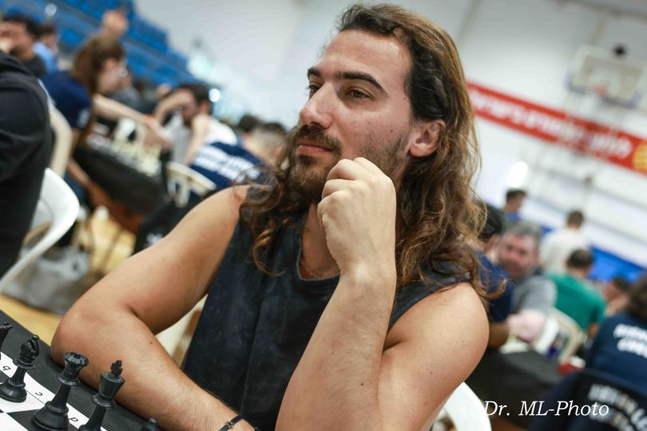

עידו פורת

צילומים: ד"ר מרק ליבשיץ, אתרים רשמיים, פייסבוק